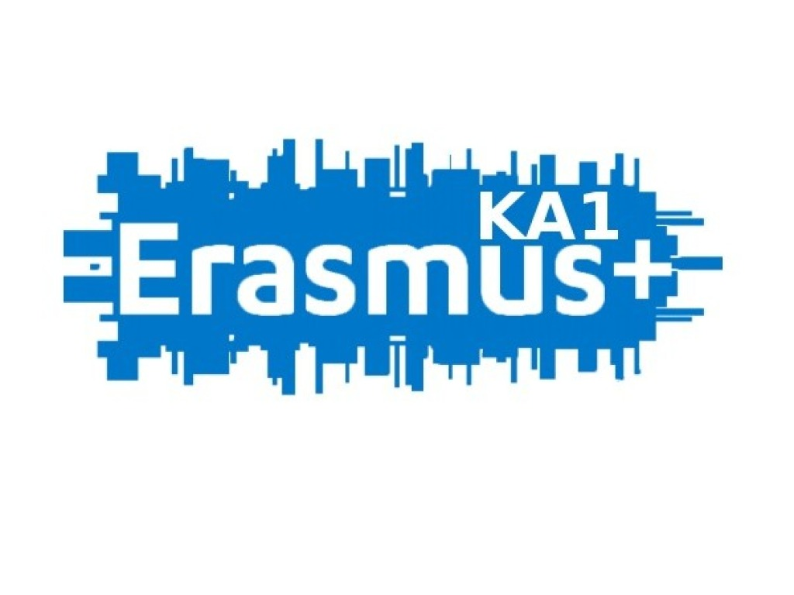
DSusuallyDS
Αυτό είναι το ακρονύμιο του σχεδίου του Προγράμματος Erasmus + KA1, το οποίο υλοποιείται τα τελευταία δύο χρόνια στο σχολείο μας (2019-2021). Το ακρονύμιο αυτό προέκυψε από τον τίτλο του σχεδίου στην αγγλική, ο οποίος είναι:
Diverse Stories we usually Don't Say: The role of the school in informing and sensitizing children to the different (different cultures, vulnerable groups).
Στην ελληνική αποδίδεται ως:
Διαφορετικές Ιστορίες που συνήθως Δεν Λέμε: Ο ρόλος του σχολείου για την ενημέρωση και ευαισθητοποίηση των παιδιών στο διαφορετικό άλλο (διαφορετικές κουλτούρες, ευάλωτες ομάδες).
H στόχευση του σχεδίου μας είναι διπλή: Από τη μια η ενδυνάμωση των παιδιών που ανήκουν σε ομάδες ευάλωτες, είτε γιατί βιώνουν την απώλεια λόγω πολέμου, τη διαφορετικότητα λόγω άλλου κοινωνικοοικονομικού συγκειμένου είτε γιατί προέρχονται από διαφορετικές κουλτούρες. Ο στόχος μας αυτός δεν θα είναι άμεσος σε μια προσπάθεια να μη στοχοποιήσουμε συγκεκριμένα παιδιά. Θα επιδιώξουμε την υλοποίηση του σκοπού αυτού μέσα από "ιστορίες" που
συνήθως δεν λέγονται, και τις οποίες θα προσεγγίσουμε με ποικίλες τακτικές και εκπαιδευτικές μεθοδολογίες. Από την άλλη, στοχεύουμε στην καλλιέργεια της αποδοχής του "διαφορετικού άλλου" ώστε η αποδοχή αυτή να μην είναι κάτι που "αναγκαστικά" πρέπει να κάνουν, αλλά μια εμπειρία κερδοφόρα, δημιουργική και ευχάριστη για όλους. Aπώτερος σκοπός του σχεδίου είναι μέσα από την ενίσχυση και την ενδυνάμωση των εκπαιδευτικών, η οποία θα επέλθει με τη γνωριμία με νέες μεθόδους διδασκαλίας και δημιουργικές προσεγγίσεις, αλλά και από την απόκτηση συγκεκριμένων γνώσεων που απαιτούνται, να μπορέσουν οι ιστορίες που συνήθως δεν λέγονται να φτάσουν στις τάξεις μας. Όχι μόνο να ειπωθούν με λόγια, αλλά να αποτυπωθούν και ως βιώματα, ως εμπειρίες και να πάμε ένα βήμα πιο κάτω την προσπάθεια αυτή καλλιεργώντας τον σεβασμό από μέρους των παιδιών προς όλους. Σεβασμός προς όλους χωρίς οίκτο και χωρίς αποκλεισμό.
Οι τρεις βασικοί τομείς της δραστηριότητας του σχολείου μας στους οποίους θα επιδιώξουμε βελτίωση είναι τα θέματα που αφορούν στην απώλεια και το πένθος, η γνωριμία με άλλα πολιτισμικά περιβάλλοντα και οι δημιουργικές διαδραστικές μεθοδολογίες. Και οι τρεις αυτοί άξονες εξυπηρετούν έναν σκοπό: την ουσιαστική συμπερίληψη παιδιών με διαφορετικά βιώματα, κουλτούρα και κοινωνικοοικονομικό υπόβαθρο. Πιο συγκεκριμένα: Στα θέματα απώλειας και πένθους ο στόχος είναι οι εκπαιδευτικοί να ενημερωθούν για θέματα που αφορούν στο Death Education, τους στόχους που τίθενται από άλλα Αναλυτικά Προγράμματα και πώς αυτοί επιδιώκονται, καθώς και τρόπους αξιολόγησής τους. Βασική στόχευση είναι οι εκπαιδευτικοί να νιώσουν άνετα να συζητούν θέματα απώλειας και πένθους με τα παιδιά, γνωρίζοντας πρώτα τι συμπεριλαμβάνει το πένθος των παιδιών και πώς μπορεί κανείς να προσεγγίσει μια τέτοια συζήτηση στην τάξη τους. Απώτερος στόχος είναι τα ίδια τα παιδιά να καταστούν ικανά να υπερασπίζονται τη διαφορετικότητα στην έκφραση του πένθους των συμμαθητών και των συμμαθητριών τους ύστερα από μια σημαντική απώλεια είτε λόγω θανάτου είτε λόγω μετανάστευσης ή διαζυγίου. Σε ό,τι αφορά στον δεύτερο τομέα, τη γνωριμία με άλλα πολιτισμικά περιβάλλοντα, στοχεύουμε στην ενημέρωση των εκπαιδευτικών και στην ανάπτυξη μεθοδολογικών τεχνικών και δεξιοτήτων που να τους επιτρέπουν να αξιοποιούν τα διαφορετικά πολιτισμικά περιβάλλοντα των παιδιών και τα μουσειακά εκθέματα μιας πόλης. Τέλος, επιδιώκουμε οι εκπαιδευτικοί να έρθουν σε επαφή με νέες εκπαιδευτικές μεθοδολογίες που χρησιμοποιούνται σε άλλα εκπαιδευτικά συστήματα, οι οποίες επιδιώκουν την παροχή αποτελεσματικών κινήτρων στα παιδιά και την ανάπτυξη συνεργασίας, ώστε μέσα από δημιουργικούς τρόπους να προσεγγιστούν τα προαναφερθέντα.
Οι τρεις τομείς αποτελούν διαφορετικές όψεις - πιο συγκεκριμένες- της ίδιας προσπάθειας, η οποία ορίστηκε από την αρχή της σχολικής χρονιάς και αποτελεί βασική επιδίωξη του σχολείου μας: τον σεβασμό προς όλους.
Στο πλαίσιο του Προγράμματος εντάσσονται οι τρεις κινητικότητες εκπαιδευτικών στην Ευρώπη και η συμμετοχή τους στα σεμινάρια:
- Death Education and grief in classroom
- Inclusive Education
- Special Need Children

Στο βαθμό που μας δόθηκε η ευκαιρία και παρόλες τις δυσκολίες που προέκυψαν στην υλοποίηση του προγράμματος λόγω της πανδημίας του κορονοϊού, στο πλαίσιο του προγράμματος εφαρμόστηκε για δύο σχολικές χρονιές ενότητα με θέμα την απώλεια και το πένθος, αντλώντας ιδέες από το συναφές σεμινάριο. Ενδεικτικές εργασίες των παιδιών μπορείτε να δείτε στον σύνδεσμο που ακολουθεί:
http://dim-lakatameia2-lef.schools.ac.cy/data/uploads/-2020-2021/lessons-from-lions.pdf

